Proiectul didactic al lecției
Disciplina: Matematică
Clasa: a X-a, profil umanist
Unitatea de conținut: Numere reale. Recapitulare și completări
Numărul lecției în unitatea de conținut (conform proiectării didactice de lungă durată): 4/16
Subiectul lecției: Puterea cu exponent număr întreg. Radicali de ordinul 2
Durata lectiei: 45 de minute
Unități de competență:
1.2. Recunoașterea în diverse enunțuri și contexte a mulțimilor numerice studiate N, Z, Q, R și a
elementelor acestora.
1.3. Efectuarea trecerii de la o formă de scriere a numerelor reale la alta.
1.4. Aplicarea în calcule a proprietăților operațiilor matematice cu numere reale: adunarea,
scăderea, înmulțirea, ridicarea la putere cu exponent număr rațional, real, operații cu radicali de
ordinul 2, 3,logaritmul unui număr pozitiv.
1.5. Argumentarea rezultatului obținut în calcule cu numere reale în contextul corectitudinii,
simplității, clarității și al semnificației acestuia.
1.7. Operarea cu numere în calcule în situații reale și/sau modelate.
Obiectivele lecției: La finele lecției, elevii vor fi capabili:
O.1. – să recunoască mulțimile numerice studiate N, Z, Q, R și elementele acestora în diverse enunțuri și contexte;
O.2. – să efectueze trecerea de la o formă de scriere a numerelor reale la alta;
O.3. – să aplice în calcule proprietățile operațiilor matematice cu numere reale: adunarea,
scăderea, înmulțirea, ridicarea la putere cu exponent număr întreg, operații cu radicali de
ordinul 2.
O.4. –să argumenteze rezultatul obținut în calcule cu numere reale în contextul corectitudinii, simplității, clarității și al semnificației acestuia;
O.5. – să opereze cu numere în calcule în situații reale și/sau modelate
O.6 - Să cultive o atitudine de curiozitate și înțelegere profundă în explorarea puterilor cu exponent număr întreg și a radicalilor de ordinul 2, recunoscând aplicabilitatea lor în rezolvarea problemelor și în interpretarea contextelor diverse din domeniu.
Tipul lecției: Lecție de formare a capacităților de aplicare a cunoștințelor.
Tehnologii didactice:
- Forme:
- frontală;
- în perechi;
- în grup;
- individual.
- Metode:
- metoda exercițiului;
- brainstorming;
- algoritmizarea;
- problematizarea;
- conversația;
- metoda lucrului cu manualul.
- Mijloace de învățământ:
- I. Achiri, P. Efros, V. Garit, N. Prodan. Matematică. Manual pentru clasa a X-a. Editura Prut Internațional. Chișinău, 2012;
- Computerul;
- Proiectorul sau tabla interactivă;
- Fișa cu exerciții.
Evaluarea: Observarea elevilor în timpul activităților, analiza răspunsurilor la exerciții, feedback individual; produse: răspuns oral, exercițiu rezolvat.

Scenariul lecției
Etapele activității didactice | Obiective | Demers acțional al lecției | Timp  (în minute) | Tehnologia realizării  (Metodă/Formă de activitate/Resurse)
Evocare | O.6  O.2  O.3  O.4  O.1  O.4 | Momentul organizatoric: Se stabilește un climat corespunzător desfășurării lecției (salutul, prezența).  Captarea atenție:  În lumea numerelor, legi se desfășoară,  Puteri și radicali, concepte fundamentale.  Exponentul, o repetare infinită,  Radicalul, o rădăcină, un pic cam timidă.  Împreună, o legătură, o taină adâncă,  În lumea matematicii, o armonie perfectă.  Verificarea temei pentru acasă:  – Care a fost tema pentru acasă?  De recapitulat tema § 3 „Operații aritmetice cu numere reale”, pag. 7 – 9 , de rezolvat exercițiile 1,2 din anexă (Anexa 1).  Pentru cei pasionați de matematică să rezolve suplimentar exercițiile următoare:  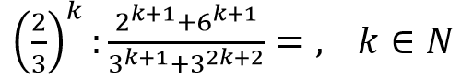  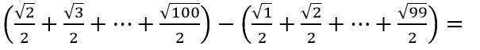  Verificarea temei prin sondaj, prin confruntarea rezultatelor, iar dacă există probleme nerezolvate, acestea se rezolvă la tablă.  Reactualizarea cunoștințelor și a capacităților:  Se anunță subiectul și se explică obiectivele lecției pe care le vom atinge împreună.  Scriem subiectul lecției: „Puterea cu exponent număr întreg. Radicali de ordinul 2”.  Cu ajutorul unui memorator se actualizează cunoștințele elevilor referitor la subiectul „Puterea cu exponent număr întreg. Radicali de ordinul 2”, vezi Anexa 2. Se proiectează pe ecran Anexa 2 și prin intermediul unui sistem de întrebări și răspunsuri, elevii realizează o trecere organică consolidând materia studiată.  Iată câteva întrebări pe care am putea folosi:  - Care este rezultatul operației $2^{3}$?  - Ce reprezintă exponentul într-o putere $a^{n}$?  - Calculați (-3)⁴. Care este semnul rezultatului și de ce?  - Care este valoarea lui $5^{-2}$? Cum se explică aceasta?  - Care este diferența dintre (-2$)^{3}$și ${-2}^{3}$?  - Cum se calculează o putere cu exponent negativ?  - Care este valoarea lui ${(2}^{3})^{2}$? Explicați cum se folosește regula puterii unei puteri.  - Ce este radicalul de ordinul 2? Dați un exemplu.  - Care este radicalul de ordinul 2 al numărului 49?  - Care este relația dintre ridicarea la pătrat și radicalul de ordinul 2?  - Adevărat sau fals: Radicalul de ordinul 2 al unui număr negativ există în mulțimea numerelor reale. Argumentați.  - Calculați $\sqrt{81}$​.  - Dacă $\sqrt{x}$=5, care este valoarea lui x?  - Care este diferența dintre $\sqrt{16}$​ și -$\sqrt{16}$​? | 3  5  2  8 | Conversația  Activitate  frontală  Răspunsuri orale.  Argumentări.  Activitate frontală.  Brainstorming.  Activitate frontală.
Reflecție | O.2  O.3  O.4  O.5  O.1  O.4  O.1  O.2  O.3  O.4  O.5  O.6 | Consolidarea materiei și formarea capacităților:  Va ieși câte un elev la tablă și se va rezolva exercițiul 8 , pagina 10 din manual. Profesorul urmărește activitatea elevului la tablă, asigurându-se că acesta aplică corect conceptele și pașii necesari pentru rezolvare, oferind ajutor și clarificări dacă elevul întâmpină dificultăți.  Să se rezolve exercițiul 1 din Anexa 3 ( care se proiectează pe ecran) în mod individual , rezultatele se enunță oral. Profesorul ar trebui să se plimbe prin clasă, observând modul în care elevii abordează exercițiile. Dacă observă că unii elevi întâmpină dificultăți, poate oferi îndrumări individuale fără a dezvălui soluția, ci încurajând gândirea critică. Dacă mai mulți elevi întâmpină aceeași dificultate la un exercițiu, profesorul poate nota acel exercițiu pe tablă pentru a discuta mai târziu cu întreaga clasă rezolvarea.  Se formează 6 grupe de elevi: grupul 1 și 4 vor rezolva exercițiile din anexa 4, grupul 2 și 5 vor rezolva exercițiile din anexa 5, grupul 3 și 6 vor rezolva exercițiile din anexa 6. Timpul în care elevii rezolvă în grupă exercițiile este unul limitat. Grupa care reușește să termine de rezolvat un exercițiu va prezenta rezolvarea acestuia la tabla.  Profesorul urmăreşte, antrenează, problematizează şi ajută elevii în rezolvarea exercițiilor propuse.  Bilanţul cantitativ al lecției:  - Ce am realizat astăzi la lecție?  - Ce reprezintă exponentul într-o putere?  - Care este diferența între o putere cu exponent pozitiv și una cu exponent negativ?  - Ce trebuie să aibă în comun termenii pentru a putea efectua adunarea sau scăderea?  - Ce întrebări aveți ?  Bilanţul calitativ:  - Se determină obiectivele realizate la lecție.  Profesorul face aprecieri asupra modului cum s-a desfăşurat lecţia, notând în catalog elevii care s-au remarcat pe parcursul lecției.  Temă pentru acasă: De recapitulat tema: „Puterea cu exponent număr întreg. Radicali de ordinul 2”, notițele din caiet, de rezolvat exercițiile din anexa 7.  Pentru cei pasionați de matematică vor rezolva suplimentar exercițiile următoare:  Efectuați calculele:  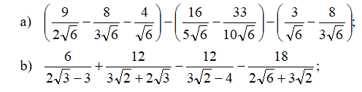 | 5  3  15  2  2 | Exercițiul.  Activitate frontală.  Lucrul cu  Manualul.  Exercițiul.  Individual.  Fișa de lucru.  Computer.  Proiector.  Explicația  Conversația  Problematizarea  Activitate în grup.  Fișă de lucru  Conversația  Activitate  frontală

ANEXA 1
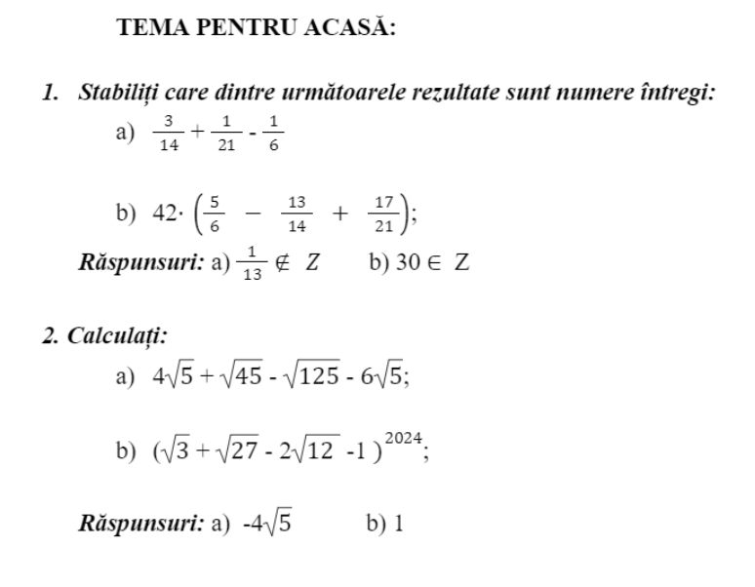

ANEXA 2
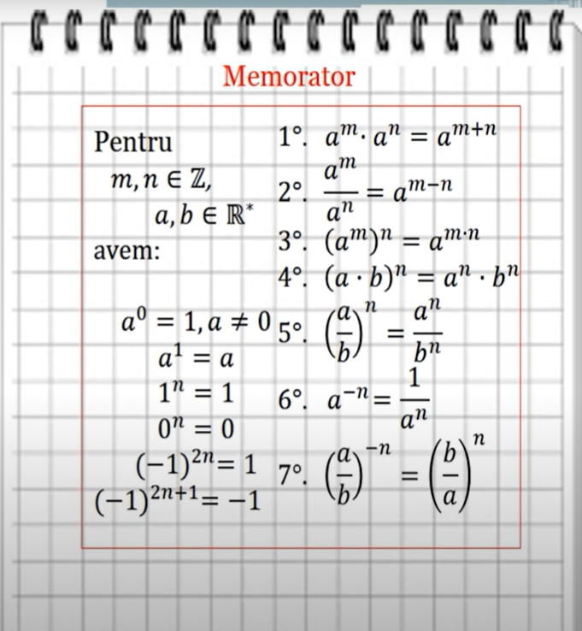
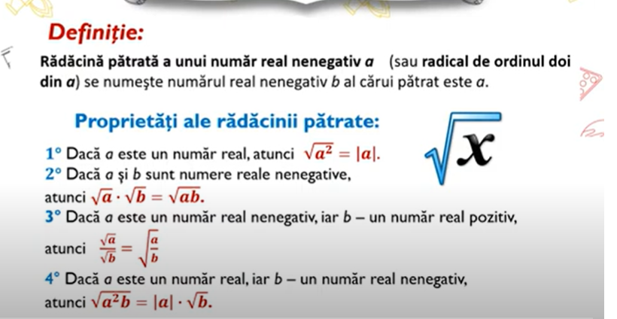

ANEXA 3
Fișă de lucru

Exercițiul 1.
Comparați numerele:

- 3$\sqrt{2}$ și 2$\sqrt{3}$;

- 5$\sqrt{3}$ și 6$\sqrt{2}$;

- -4$\sqrt{3}$ și -3$\sqrt{5}$;

- 5$\sqrt{3}$ și 4$\sqrt{5}$;

ANEXA 4
Fișă de lucru

Exercițiul 1

Calculați:

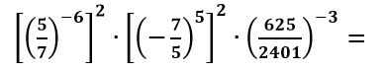

Exercițiul 2

Aflați media aritmetică a următoarelor numere reale:
- 2$\sqrt{24}$ și 9$\sqrt{6}$;
- 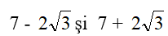.

Exercițiul 3

Calculați produsul a$⋅$b:
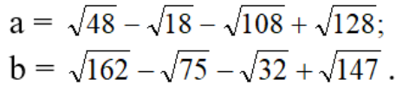

ANEXA 5
Fișă de lucru

Exercițiul 1

Calculați:
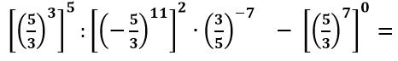
Exercițiul 2
Aflați media aritmetică a următoarelor numere reale:
- 7$\sqrt{150}$ și $\sqrt{6}$;
- 3-$\sqrt{5 }$ și $\sqrt{5}$ + 3 .

Exercițiul 3

Calculați câtul a$:$b:
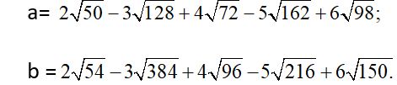

ANEXA 6
Fișă de lucru

Exercițiul 1

Calculați:
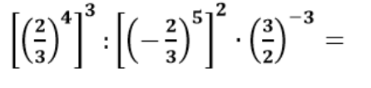
Exercițiul 2
Aflați media aritmetică a următoarelor numere reale:

- $\sqrt{7}$ și 15$\sqrt{63};$

- 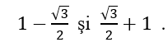

Exercițiul 3

Calculați produsul a$⋅$b:

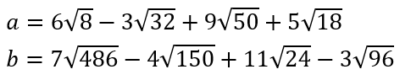

ANEXA 7

Temă pentru acasă:
